瓜友们，大家好。

今天继续聊下正处于风口浪尖的张一鸣和他的字节跳动。



这个题目可能有点惊悚，毕竟，字节跳动被美国一个劲的打压，践踏我们中国互联网企业的正当利益，我们应该尽可能的支持张一鸣去和美国做斗争。

就像我们举全国之力帮华为顶住美国压力一样。

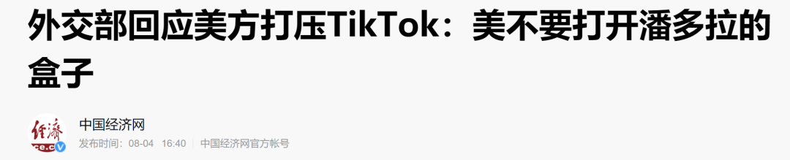

然后，事情不是大家想象的那样，字节跳动也不是华为。

首先，是张一鸣个人的问题。

这个不太好多说，他微博的过去言论岱岱没发文章里，只群里聊下，大家可以自行网上百度。还有上层路线方面，昨天文章的置顶评论也点了出来。

其次，内涵段子被封后的事件风波。

只能说，那次事真的是性质问题，是中国互联网时代以来的第一遭，而且是在某老虎落马后出的这件事，**张一鸣同学很荣幸，名字被记住了。**字节跳动随后疯狂的出海疯狂的全球化步伐，与之不无关系。

其次，字节跳动的外资成分。

“2012年，字节跳动得到数百万元人民币天使投资。

2013年，得到世界资本 DST Global 等的1000万美元B轮融资。

2014年，得到日系资本新浪微博基金等1亿美元的C轮融资，股份占比达到20%，公司估值达到5亿美元。

2017年，得到世界资本 General Atlantic 20亿美元的E轮融资，股份占比达到9%，公司估值达到222.22亿美元。

 2018年，得到世界资本 General Atlantic、KKR以及日系资本软银、马云旗下的云峰基金等40亿美元的Pre-IPO融资，股份占比达到5%，公司估值达到750亿美元。

2020年，得到世界资本 Tiger Global Management 战略投资，未披露具体金额与股份占比，公司估值达到1000亿美元。

世界资本大鳄、犹太世界金融资本、索罗斯旗下的老虎基金 —— Tiger Global Management —— 是张一鸣最新的投资人。 犹太资本的介入，索罗斯的影响力，将张一鸣和字节跳动，推向了估值突破1000亿美元大关。”

中国要重新对待注册地不在中国，或者初始业务在中国但是运营淡化中国色彩，变成纯粹全球跨国公司的待遇问题，应该视同为跨国企业处理对待，而不应该认同为本国公司，在信息安全、政策倾斜方面要更加审视。

再然后，就是字节跳动反过来对我们国家信息安全的挑战。

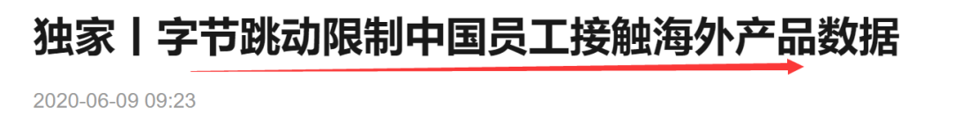

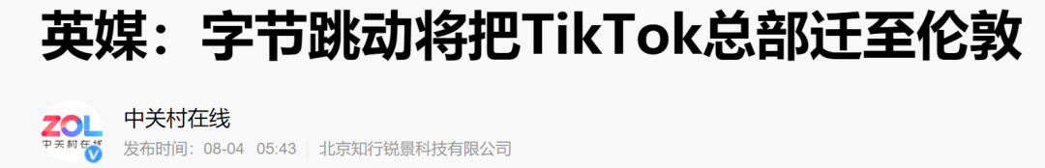

本以为张一鸣对美国会硬一把的，结果跪的比谁都快，前几年就把源代码给了美国审核，内容审核都安排外国人，中国员工身份敏感，**字节跳动以“去中国化”为核心驱动他的全球化，**这样发展下去，我们中国人不禁想问下，**我们国家的信息安全，处处洋人为大的张一鸣能保证吗？**

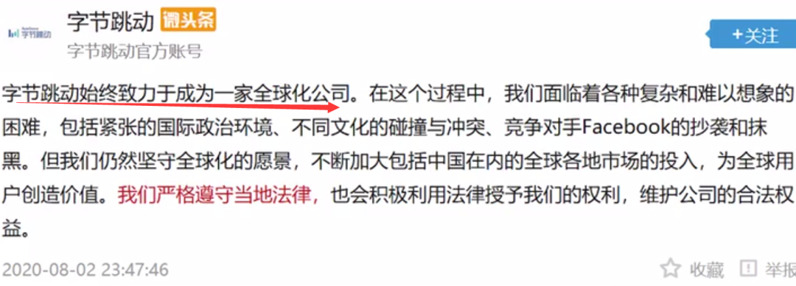

**从张个人的情况，到过去的历史，再到字节跳动的外资和去中国化对我国信息安全的影响，我们真的要像力撑华为一样力撑字节跳动吗？**

我们要这样做吗？

我们能这样做吗？

以上这些，都是大部分瓜友能想到的。

都是冰山之上。

接下来，岱岱带大家去国家层面上不畏浮云遮望眼。

去看看冰山之下。

**政治这个东西，其逻辑都是很简单的，重要的是视角和信息。**

政治对一个人的逻辑能力要求不高，但对一个人的视角和信息渠道要求很高。

后面两者才是大部分瓜友一直待在冰山之上的原因。

什么是政治的视角？

**一言以蔽之，用政治的视角看问题，就是把这件事置于一个更大的时间和空间的尺度上看。**

古人说的好：

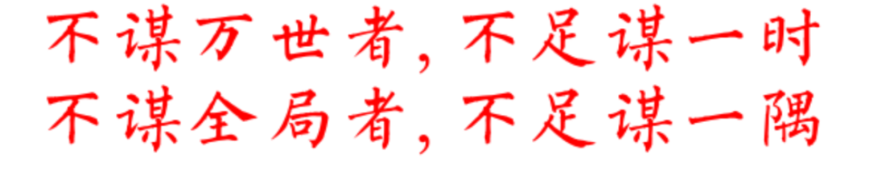

看一件事从时间尺度上拉开看，就是不谋万世者不足谋一时。

看一件事从空间尺度上拉开看，就是不谋全局者不足谋一隅

两者结合，就是——

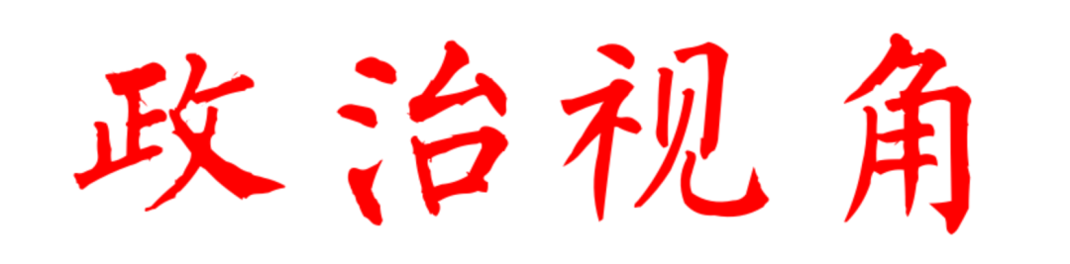

那我们怎么用政治视角看Tik Tok事件？

岱岱以小喻大，告诉你一段孔子的话。

**或曰：“以德报怨，何如？”**

**子曰：“何以报德？以直报怨，以德报德。”**

**——《论语》**

岱岱式翻译：

有人问孔子：“有人打了我，我该怎么办？我要以德报怨对他好吗？”

孔子说：**“别人打了你你还对他好，那那些对你好的人，你该怎么报答他们呢？”**

孔老夫子撸起袖子说：**“别人对你好你就对别人好，如果别人对你不好，你也不要烂好人，要记住人善被人欺，对你不好的人你该咋地就咋地！”**

都说老夫子迂腐，实际上人情世故上老夫子是很通达的，为什么说老好人在现实生活中常常没有好人好报，就是因为很多老好人成了烂好人，别人对他好他对别人好，别人欺负他他对人家好。

日子久了，**欺负烂好人的人越来越有劲的，而对烂好人好的人就会越来越泄气。**

这是大部分人的心理：

**“这烂好人对谁都不敢有意见，我对他那么好干嘛呢？他对我和对坏人一个样，那我干么不欺负他？”**

世事洞明皆学问，人情练达即文章。

小到个体人情世故，大到国家治理体系，道理都是想通的，都是颠簸不破的。

大家看下张一鸣和他的字节跳动，放在这个角度，就能明白国家的考虑了。

我们中国，现在和未来有这么多企业要出海，要探索全球化，而如今全球化程度最深的字节跳动，被美国一顿吼就直接跪了，没有硬一把就跪了，如果字节跳动在国内还是那样顺风顺水，那其他以后要出海以后和美国发生纠纷的中国企业，心里会怎么想？

**“我也碰上了美国强盗，我怎么办？”**

**“像华为那样硬抗搞得自己累死累活？还是像字节跳动那样直接跪下？”**

**“看看字节跳动跪下后还是顺风顺水，一样赚大钱，我干嘛不有样学样呢？”**

我们对华为力挺，对华为以全国人民之力支持，就是希望中国其他企业听到这句话：

“你们不准跪！你们要站起来挣钱！你们不要怕美国，不要怕强盗！你们有整个中国有所有人民做后盾！”

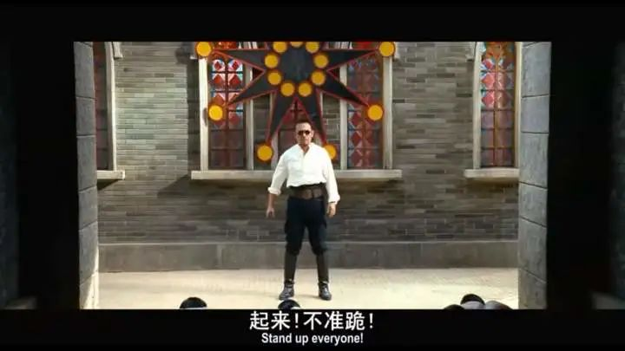

然后，我们看到了华为的威武不能屈，看到了华为的伤痕累累，看到了华为的站起来挣钱。

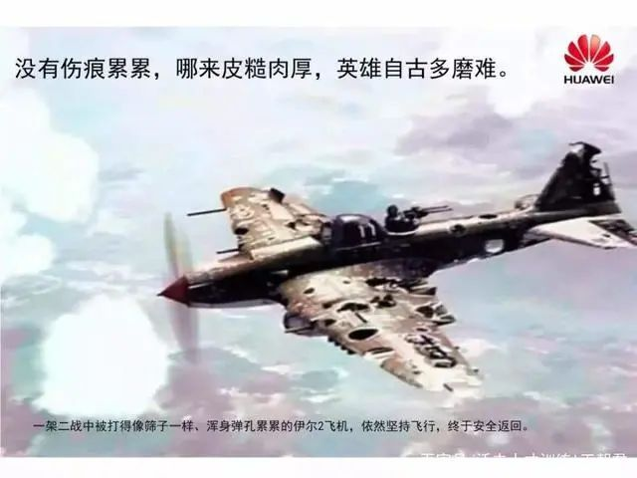

而字节跳动呢？

就目前张一鸣的表现，可以说，字节跳动用一跪到底告诉了我们企业界，和美国的一切斗争都是没有意义的，如果我们对字节跳动像对华为一样力挺，让字节跳动继续在国内利用青少年大赚特赚，那么，还有哪个出海的企业愿意真正的为中国想一想，为中国人民想一想？

孔子说的好——

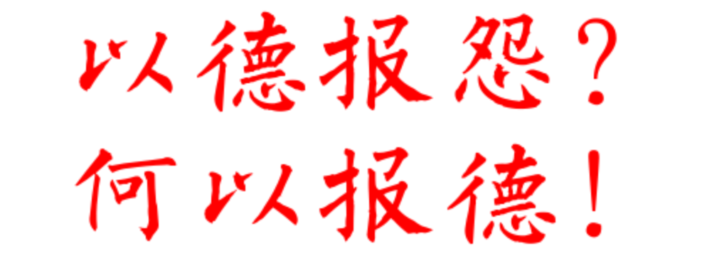

一方面，是张一鸣个人的倾向问题，是内涵段子的历史事件，是字节跳动的外资背景，是字节跳动去以中国化为核心的全球化对我国信息安全的挑战。

更重要的一方面，是中国以后出海的企业该怎么走，在中美脱钩的大局中中国如何稳定中国企业军心。

中国企业也都在旁边看着。

“行胜于言”，我们上次开了企业家座谈会，那是“言”，企业家们

你如果继续

**毛主席教育我们，水浒这本书，好就好在投降派，宋江走投降路线受了招安，结果108好汉死了大部分，宋江自己也不得善终，就是告诉我们投降派没有好结果。**

**字节跳动目前的应对和公关，就是投降派路线，如果我们让投降派都活的好好的，那主战派就没人愿意当了，谁愿意伤痕累累的站着挣钱呢？所以大家以后面对美帝，都直接一跪到底了，反正我们中国是烂好人，烂好人好欺负。**

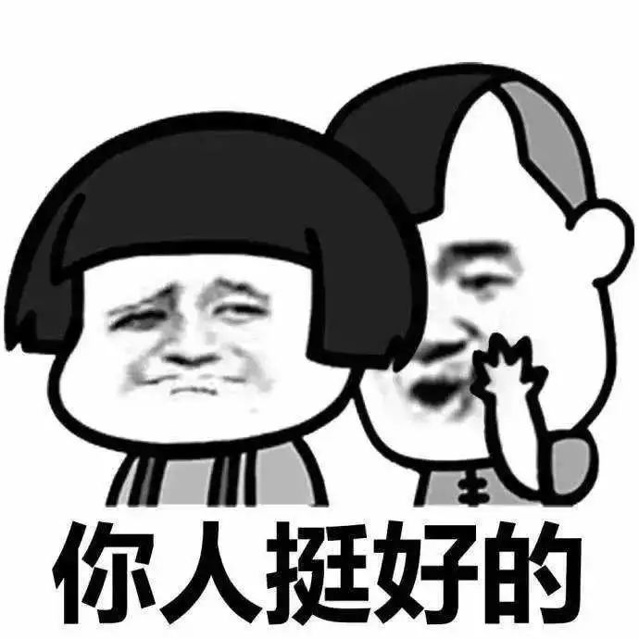

这是世界，本质上是弱肉强食的丛林法则，**你要当烂好人就等着被人吃干抹净，然后被强盗指着你的尸体说，“这个傻逼”**

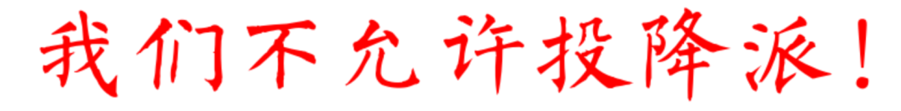

中国不想当烂好人，不想刚刚稳定的军心被动摇，不想华为等公司寒心，不想以后的公司都是直接一跪到底，我们该怎么办？

很简单——

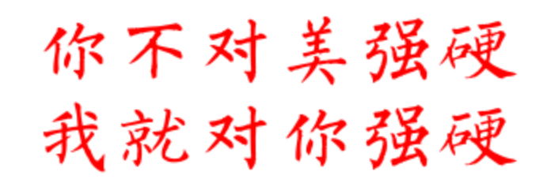

毕竟，字节跳动的很多产品，要打一些问号。

**皮皮虾是否是内涵段子的死灰复燃？**

**抖音对涉黄内容的监管是否有待加强？**

**抖音对青少年的价值观引导是否足够好？**

**直播带货是否有灰色不规范地方？**

**字节跳动对用户隐私的保护是否做到位？**

**字节跳动全球化过程中是否对中国国家信息安全带来挑战？**

这么多东西，用户都懂。

这么多东西，都可以摆在明面上，也可以不摆在明面上。

当然，这时候字节跳动可能就要叫屈了，什么“黑暗”、“管制”、“政治压倒商业”一类的话，对我们进行强烈抗议。

这时候，我们只要幽幽的对字节跳动说一句：**“美国不是这样的吗？你抗议我们你怎么不去抗议美国啊！”**

一句话，完美回应——

**“你怎么不去抗议美国！？”**

说我们是“选择性执法”？

字节跳动是“选择性抗议”吧？

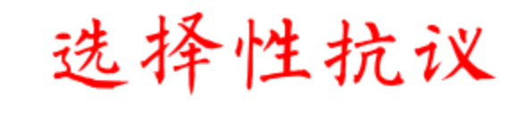

还是不是中国企业了啊……

一句话送给他们——

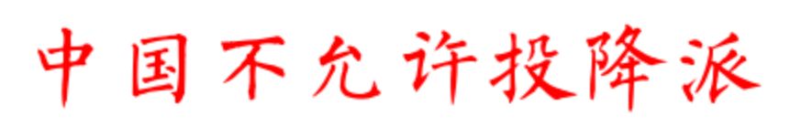

还有45天。

留给字节跳动的时间，不多了。

留给张一鸣的时间，不多了。

基辛格说过，中俄美三国是平衡三角，单独两个国家两对抗很难分出胜负，而每个国家都无法同时面对另外两个国家的联手，包括美国。

所以基辛格对美国的​指导，就是联俄压中。

国内战略学家张召忠也说过，别看中俄美三国在国防领域都追求强调同时打赢两场对外战争，实际上没有哪个国家能同时军事对抗另外两个大国，美国也不能。

1+1，远远大于2.

**好巧不巧的是，张一鸣可能就要挑战基辛格和张召忠的​话。**



成为第一个同时面对两个大国压力的张一鸣，凭此光辉战绩，**就可以​走进人类历史了。**

好的，现在，我们站在张一鸣的角度出发，来考虑“是否强硬”对他的利弊。

首先，逆全球化下，抖音出海已经难上加难，加上字节跳动那些产品，都是内容平台，不是华为那些离不开的核心技术，内容平台靠的是用户粘性，各国都有字节跳动的本土竞争对手。

即使张一鸣做到了印度美国海外业务比肩国内市场，也要认清楚，这是很难维持的。

而有这十多亿网民的国内市场，才是张一鸣的命脉所系，才是张一鸣的根据地。

**毕竟，张一鸣83年，今年才38岁。**

来日方长，未来可期，说的就是这个年龄。

逆全球化和国家铁幕不是张一鸣靠一己之力就能完全打破的，硬要刚也会碰的头破血流，留下革命的根据地，深耕国内，等待这波逆全球化的浪潮过去，到时候待天下有变而加大出海力度，未尝不是张一鸣人生下半场的一个好剧本。

如果在美国制裁Tik Tok事件中，**张一鸣只把眼光看着美国，只顾及美国感受，而忘记了中国感受**，一味的迁就美国，一味的总部搬到伦敦，一味的对美国让步，那等待张一鸣的，可能是中美两国的双向压力。

字节跳动的国内根据地，本就虎狼环顾，是时候考虑下“基本盘”到底应该放在哪里了，不然，就算等这波逆全球化浪潮过去，天下有变后丧失根据地的字节跳动也无法“兵出荆州”。

哪个国家市场才能给予公司更高的增长，才能有更大的潜力，才能有更安全的保证。

摆在字节跳动面前的选择，是多么的明显。

这里荡开一笔，谈谈时政评论界的两位大佬。

沈逸和胡锡进。

沈逸出身复旦，美国专家，很年轻，也是某位大师的衣钵弟子，被美国fbi请喝茶过，不允许他进入美国。



他对Tik Tok的看法释放了信号。

沈逸：

“中国要重新对待注册地不在中国，或者初始业务在中国但是运营淡化中国色彩，变成纯粹全球跨国公司的待遇问题，**应该视同为跨国企业处理对待，而不应该认同为本国公司，在信息安全、政策倾斜方面要更加审视。”**

也是因为他身份特殊，所以话比较直接且影响大，放出来就被不知名力量封了。

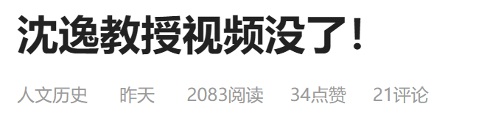

（希望瓜友保佑岱岱这篇安全）

然后是胡锡进。



老胡今天是讲放宽Huangse的文章。

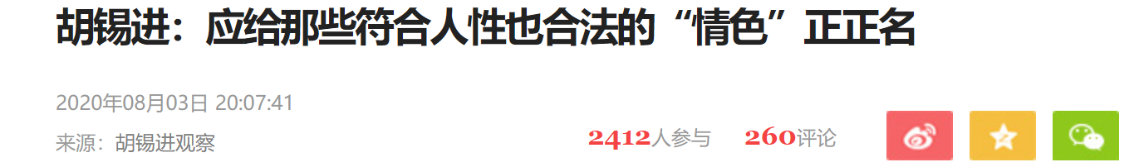

看起来和Tik Tok八竿子打不着。

实际上，暗藏杀机。

文章原话：

“不要小看围绕情色的宽松，它是社会整体氛围中的一个基础性维度。其实它也是民生的一部分，**是公众、尤其是年轻人评价社会自由度一把挺重要的尺子。”**

你以为老胡​是泛泛而谈吗？

实际上，老胡是在对美女泛滥的抖音，含沙射影。

​你以为老胡是在说放宽抖音内容尺度吗？

实际上，有个词叫**“正话反说、反话正说”​。**

这个“反话正说”，还将情色扯到了意识形态的高度，不得不说，**​精明的商人是把你卖了你还帮人家数钱，牛逼的读书人是把你骂了你还觉得他是在夸你而且你还感谢他。**

从这个角度看，沈逸和老胡有相似的立场和信息渠道，不过，**两人的表现差异，在于老胡多了几十年官场历练出来的圆滑。​**

这一点，岱岱也是比不过老胡的。

**岱岱太年轻，太冲动了，控制不住自己。**

​只希望瓜友们不要嫌弃，希望能和瓜友一路走下去。

最后，回归本文​主题。

孔夫子的那句话，值得深思。

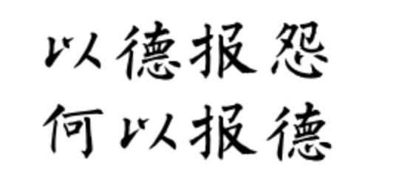

中美博弈的大争之世下，投降派层出不穷军心不稳的情况下，我们真应该好好考虑下“何以报德”这个问题了。

毛主席的那句诗，值得深思。

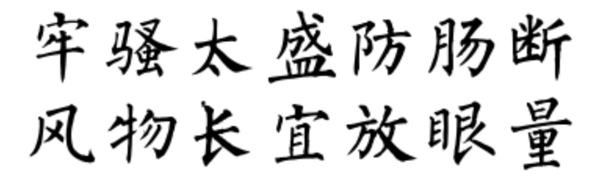

张一鸣是应该眼睛只盯着美国，还是应该回头看下中国，是应该争一时，还是应该争一世？

他也真需要读读，“风物长宜放眼量”这句诗了。

毕竟，张一鸣，83年……

